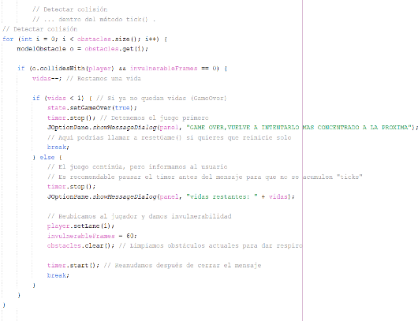
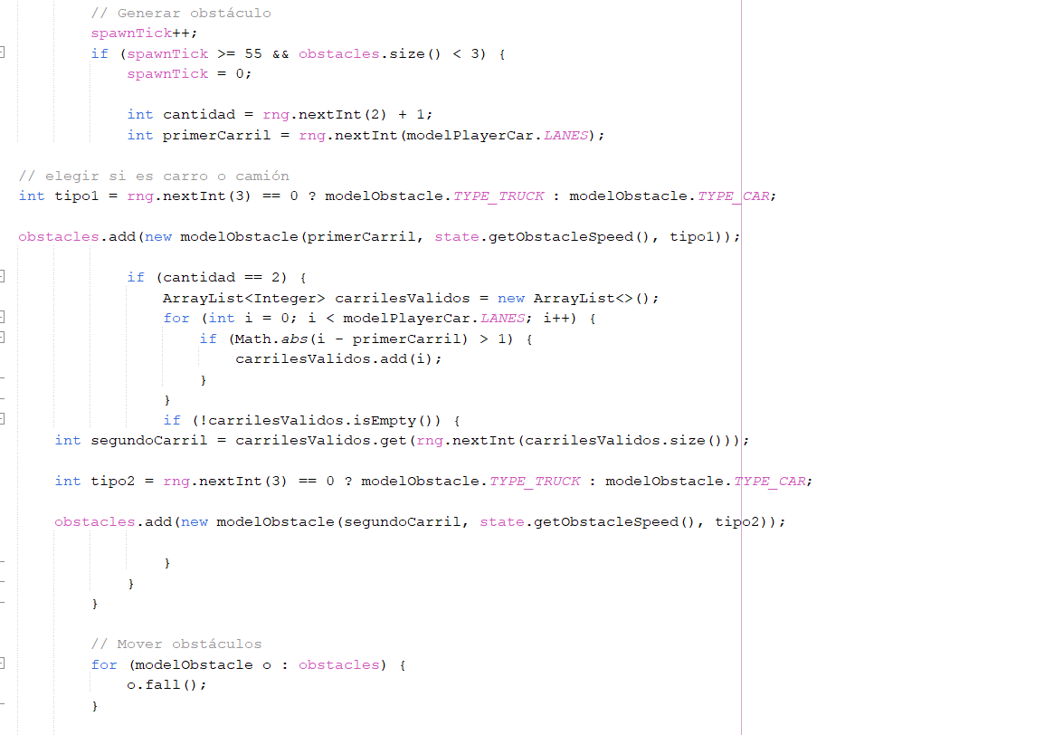
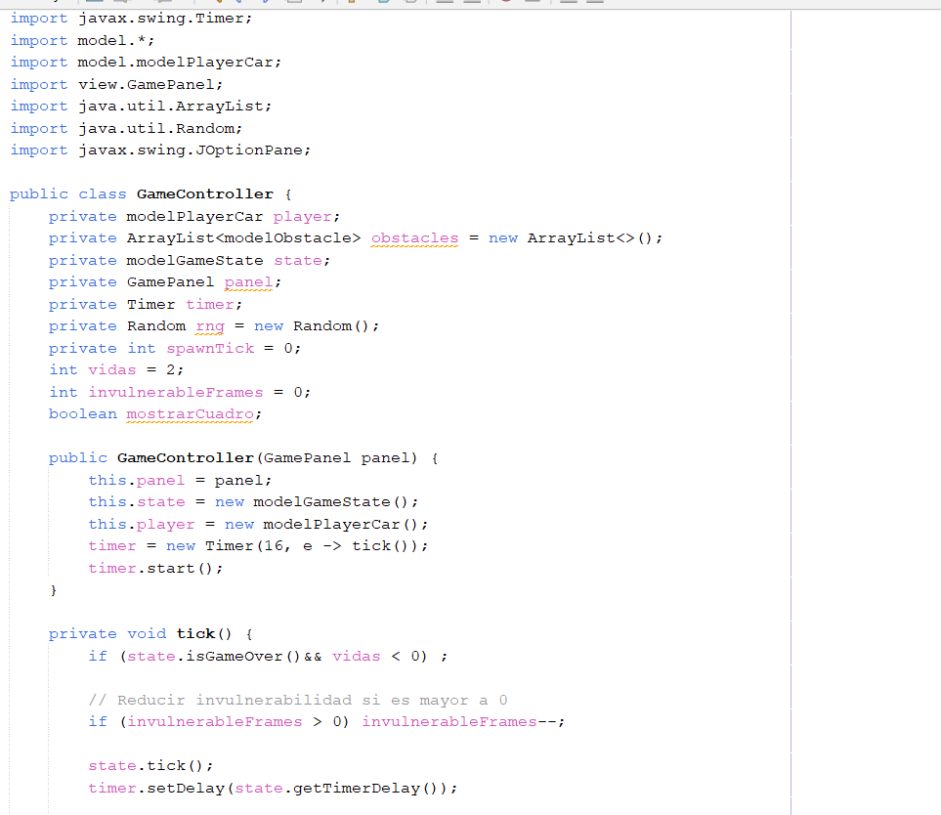
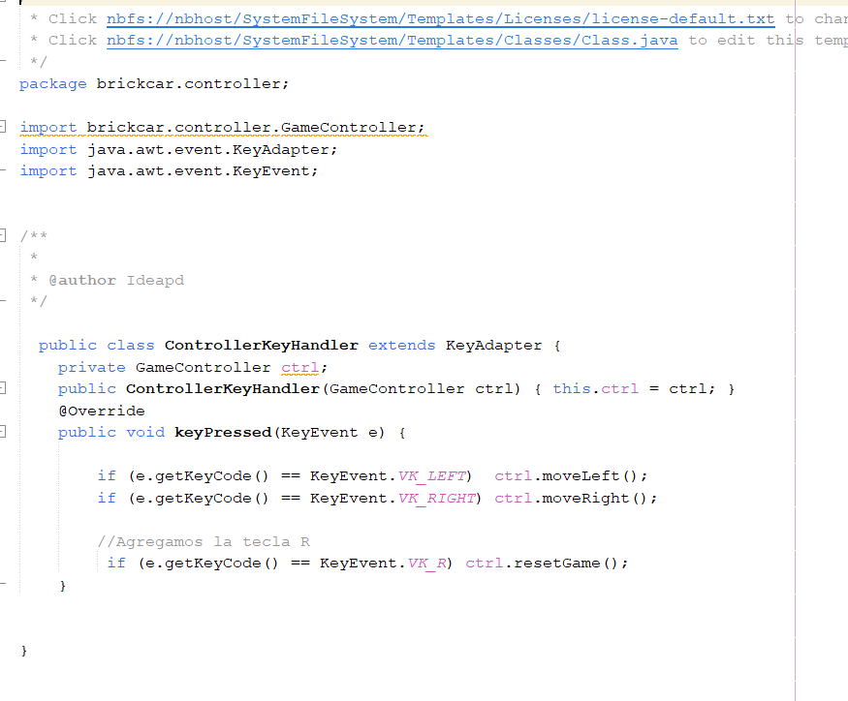
Controller key: Esta clase sirve para manejar las teclas del teclado dentro del juego: detecta cuándo el jugador presiona una tecla y, dependiendo de cuál sea, le dice al “GameController” qué hacer. Por ejemplo, si presionas la flecha izquierda mueve el carro hacia la izquierda, si presionas la derecha lo mueve hacia la derecha y si presionas la tecla “R” reinicia el juego. En pocas palabras, es el puente entre lo que el jugador presiona en el teclado y las acciones que ocurren en el juego.

Gamecontroller: en esta clase es el controlador principal del juego: se encarga de manejar todo lo que pasa en cada instante, como mover los obstáculos, detectar colisiones, controlar las vidas y actualizar la pantalla. Usa un Timer que ejecuta el método tick() constantemente (cada ~16 ms), donde se generan nuevos obstáculos aleatorios, se mueven hacia abajo y se verifica si chocan con el jugador. Si hay colisión y no hay invulnerabilidad, se resta una vida; si las vidas llegan a 0, se termina el juego y se muestra un mensaje, pero si aún quedan vidas, el jugador se reubica en un carril seguro, se le da un tiempo de invulnerabilidad y el juego continúa. También permite mover el carro a izquierda y derecha, y reiniciar todo el juego cuando se necesite, reiniciando variables como vidas, obstáculos y estado general.
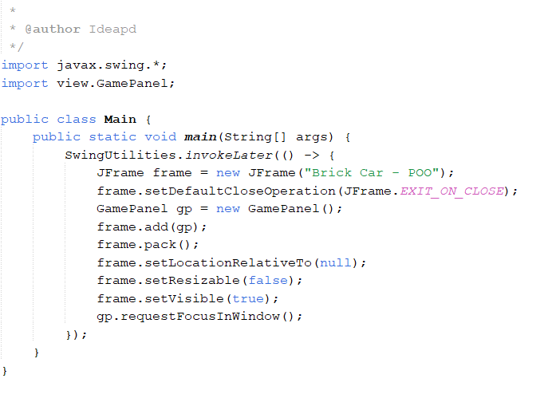

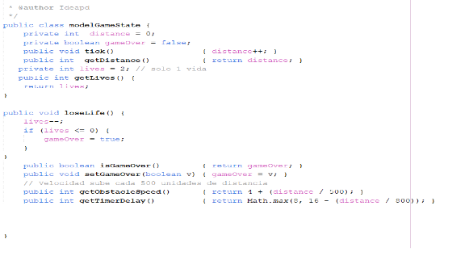
Main: Esta es el principal, ósea el punto de inicio del juego, donde se crea la ventana y se muestra todo en pantalla. Dentro del main, se usa SwingUtilities.invokeLater para asegurar que la interfaz gráfica se ejecute correctamente, luego se crea un JFrame (la ventana) con el título del juego, se configura para que se cierre al salir, y se añade el GamePanel, que es donde realmente se dibuja y corre el juego. Después ajusta el tamaño automáticamente con pack(), centra la ventana, evita que se pueda redimensionar y la hace visible. Finalmente, con requestFocusInWindow() se asegura de que el panel reciba las teclas del teclado, lo cual es clave para poder controlar el carro.

Modelgamestate: Esta clase representa el estado del juego, es decir, guarda y controla la información importante mientras juegas. Lleva la distancia recorrida, que aumenta en cada tick() simulando el avance del juego, y también controla si el juego terminó (gameOver). Además, maneja las vidas del jugador con lives: cada vez que pierde una vida con loseLife(), se reduce el contador y si llega a 0 se activa el fin del juego. También ajusta la dificultad automáticamente, ya que mientras más distancia recorres, mayor es la velocidad de los obstáculos y menor el tiempo del Timer, haciendo que el juego se vuelva más rápido y difícil progresivamente.
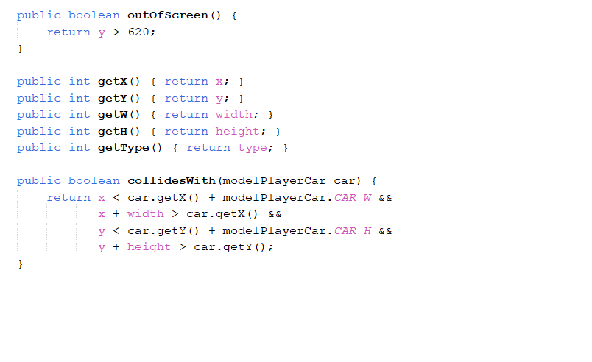
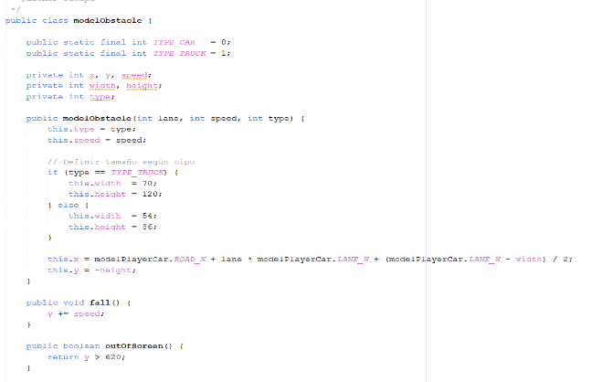

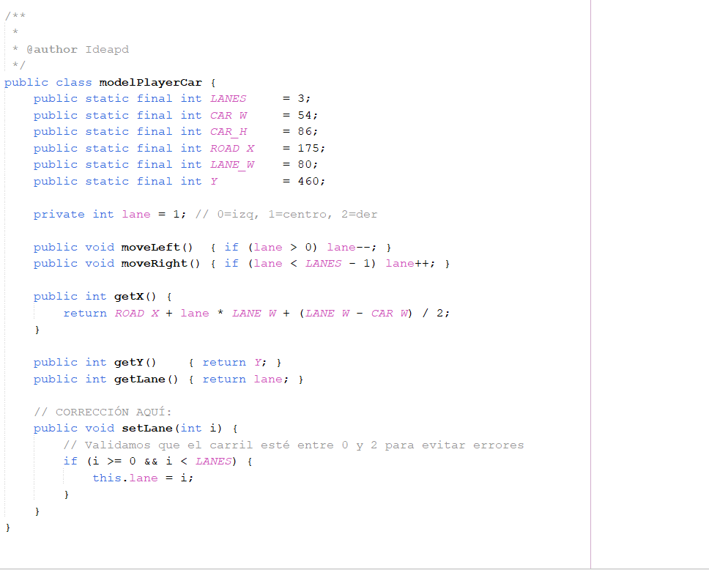
ModelObstacle: La clase representa los obstáculos del juego (carros o camiones) y define cómo se crean, se mueven y detectan colisiones. Cuando se instancia, se le asigna un carril, una velocidad y un tipo (carro o camión), lo cual determina su tamaño y posición inicial en la pantalla. El método fall() hace que el obstáculo baje simulando movimiento, y outOfScreen() verifica si ya salió de la pantalla para poder eliminarlo. Además, incluye el método collidesWith, que detecta si el obstáculo choca con el carro del jugador usando comparación de posiciones y tamaños. En resumen, esta clase controla todo el comportamiento de los enemigos que el jugador debe esquivar.

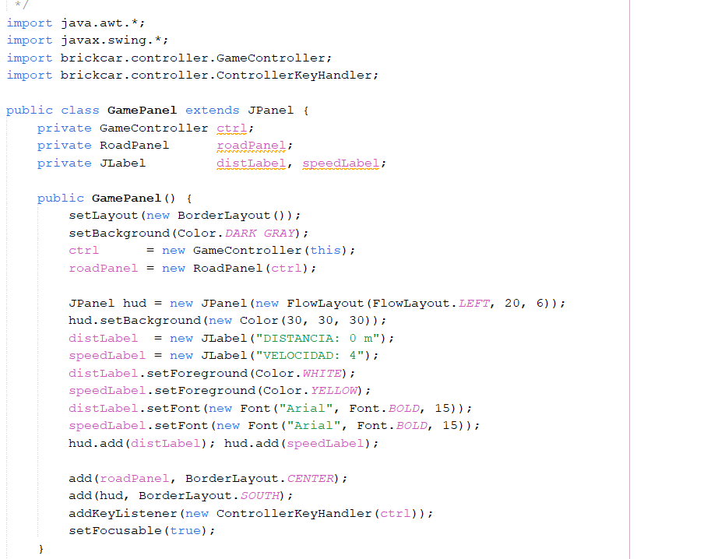
En esta modelplayercar: clase representa el carro del jugador y controla su posición dentro de la carretera. Define constantes como el número de carriles, el tamaño del carro y la posición fija en pantalla. El carro no se mueve libremente, sino que cambia entre carriles usando moveLeft() y moveRight(), asegurando que no se salga de los límites. El método getX() calcula la posición horizontal según el carril actual, mientras que getY() devuelve su posición vertical fija. Además, setLane() permite mover el carro directamente a un carril específico, validando que esté dentro del rango correcto para evitar errores. En resumen, esta clase maneja todo lo relacionado con la posición y movimiento del jugador.
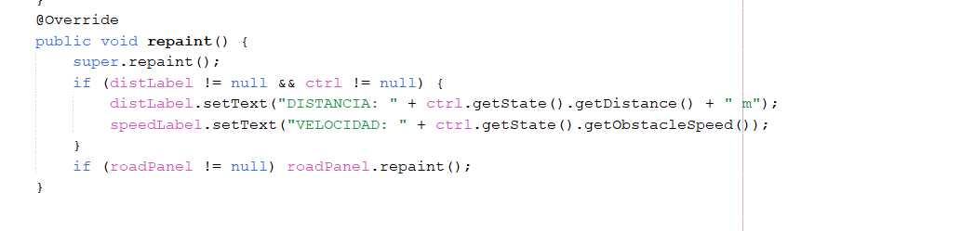

Gamepanel: Esta clase es el panel principal del juego, donde se organiza todo lo visual y la interacción. Crea el GameController, que maneja la lógica, y el RoadPanel, que dibuja la carretera y los elementos del juego. También construye un HUD (barra inferior) con etiquetas que muestran la distancia recorrida y la velocidad, actualizándolas constantemente en el método repaint(). Además, agrega el ControllerKeyHandler para detectar las teclas del jugador y permite que el panel reciba el foco para que el teclado funcione. En resumen, esta clase conecta la lógica del juego con la interfaz gráfica y se encarga de mostrar la información en pantalla.
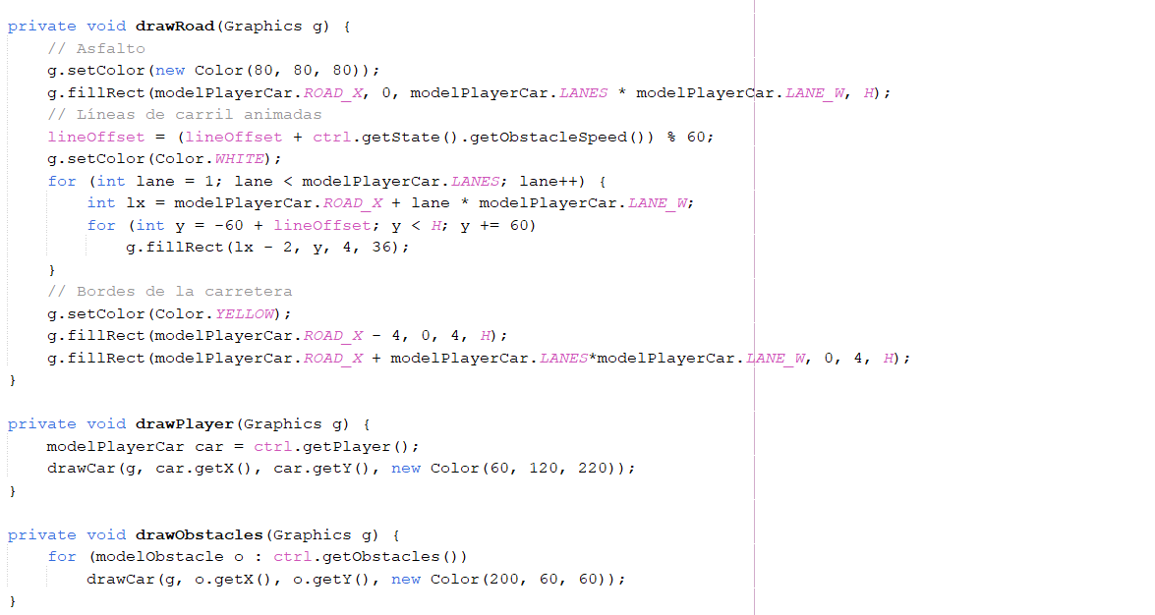
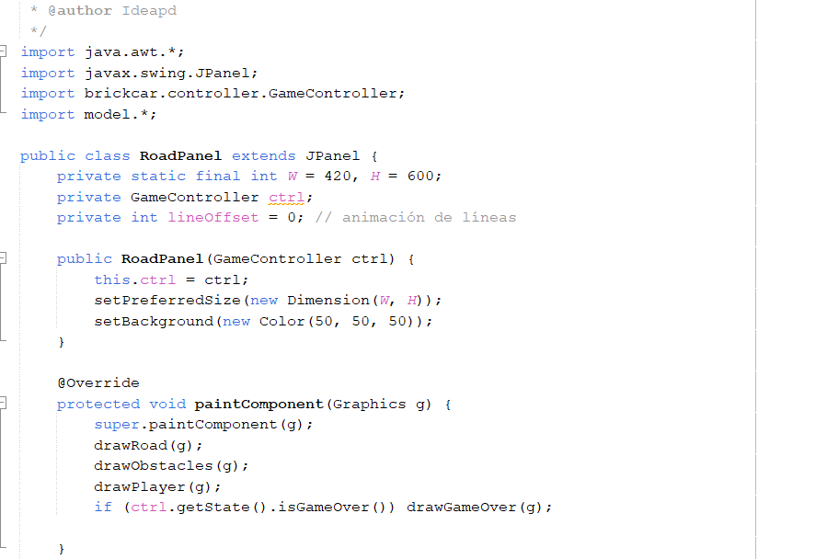

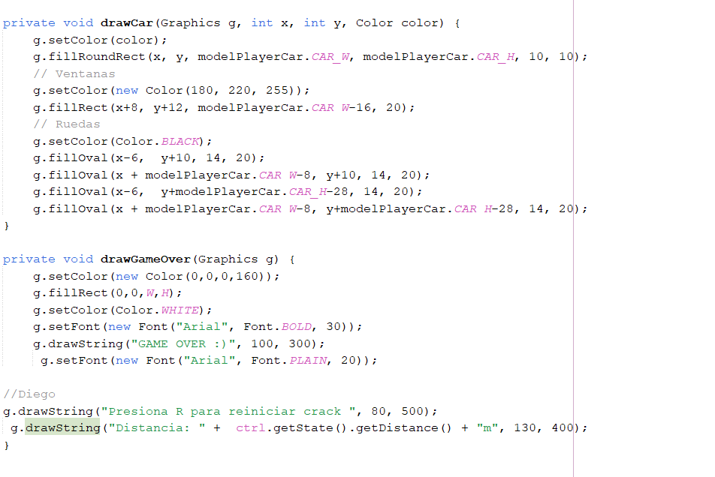

En esta clase es la encargada de dibujar todo lo visual del juego en pantalla. En el método paintComponent se renderiza la carretera, los obstáculos, el carro del jugador y, si el juego terminó, el mensaje de “Game Over”. La carretera se dibuja con líneas animadas que se mueven según la velocidad del juego para dar sensación de movimiento. Luego, drawPlayer pinta el carro del jugador en su posición actual y drawObstacles dibuja los carros enemigos que van cayendo. El método drawCar se encarga de dibujar cada vehículo con detalles como ventanas y ruedas. Finalmente, drawGameOver muestra una capa oscura con el mensaje de fin del juego, la distancia recorrida y una indicación para reiniciar. En resumen, esta clase es la parte gráfica que muestra todo lo que está pasando en el juego.

